宁波大学信息学院
实验报告

实验课程名称： 嵌入式系统
学 院： 信息科学与工程学院
专 业： 计算机科学与技术
指 导 教 师： 王翀,王艺睿
报告人姓名： 姚婉欣 学号： 216001887
班 级： 2021级计算机2班
学 期： 2023-2024学年第二学期

信息学院实验中心制

实验
成绩

实验项目名称 | ARM开发环境搭建及LED灯实验
- 实验目的与要求：
（1）掌握嵌入式软件开发环境的建立过程；
（2）初步掌握嵌入式程序的编译和调试过程；
（3）熟悉 eclipse 开发工具建立汇编工程和仿真。
二、实验设备：
1. FS-JTAG仿真器、USB转串口线、电源
2. PC机（OS：Windows 7）
3. Eclipse for ARM
4. GCC编译工具
5. Yagarto工具包
6. JRE
7. Exynos4412 实验箱
三、实验方法（原理、流程图）
原理：
仿真器简介：
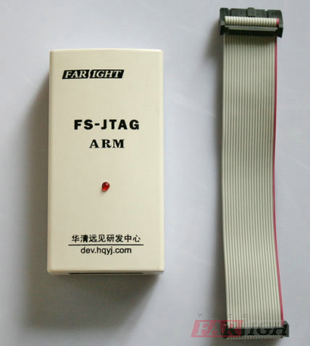
图FS-JTAG仿真器
FS_JTAG ARM仿真器是继华清远见研发中心自主研发的Cortex系列开发平台，及配套案例资料和技术支持获得业内合作企业及参训学员的一致好评之后，经过几个月的潜心研究和专注努力，由华清远见研发中心自主研发Cortex-A系列ARM仿真器。这无疑为业内合作企业、合作院校及广大培训学员带来了非常好的消息。
了解行业和相关技术的人都知道，功能完善的ARM仿真器和软件调试环境对于学习ARM处理器的工作原理和核心知识来说至关重要。由于之前多年的技术发展和行业实践，针对Cortex-M系列、ARM7、ARM9、以及ARM11系列处理器，市场上都已经有很多成熟的、价廉物美的仿真器可供选择。而对于目前最新流行的ARM应用处理器Cortex-A系列来说，业内的技术工程师们却很难找到价格合适，功能完善的仿真器，国外动辄几千甚至上万的价格，让很多人感叹之余，只能望而却步。
华清远见研发中心为了推进Cortex-A系列ARM处理器的教学，提高合作企业及合作院校广大技术爱好者和培训学员的学习效率，最新生产研发出FS-JTAG仿真器，该款仿真器可以仿真Cortex-M3、ARM7、ARM9、ARM11、Cortex-A8、Cortex-A9等多个ARM处理器系列。同时，华清远见研发中心也在FS-S5PC100、FS210、FS4412教学平台上使用FS-JTAG环境开发了全套的裸机接口代码，再配合研发中心出版的图书及实验指导书，相信一定会成为业内最实用的ARM处理器配套教学平台和辅助学习资料。

流程图：
实验步骤一：开发环境搭建
|
|---> 1. 安装FS-JTAG相关工具
| |---> 安装GCC编译工具
| |---> 安装Yagarto工具包
| |---> 安装FS-JTAG调试软件
| |---> 安装JRE
| |---> 安装FS-JTAG驱动
|
|---> 2. 连接硬件平台
| |---> 连接仿真器、USB转串口线、电源
|
|---> 3. USB转串口驱动安装
| |---> 运行CH341SER.EXE，完成驱动安装
|
|---> 4. Putty串口终端配置
|---> 运行PUTTY.EXE，配置串口终端连接

实验步骤二：导入一个新工程
|---> 1. 导入汇编工程
| |---> 打开Eclipse开发工具，添加LED工程
|---> 2. 编译程序
| |---> 点击编译按钮进行程序编译
|---> 3. 调试工程
|---> a. 配置FS-JTAG调试工具
| |---> 打开FS-JTAG软件，连接目标板
|---> b. 配置调试工具
| |---> 配置Main选项
| |---> 配置Debugger选项
| |---> 配置Command选项
|---> c. 进入调试
|---> 点击调试按钮进行调试

实验步骤三：编写汇编语言，实现简单加法实验
流程图略。
四、实验过程、步骤及内容
步骤一：开发环境搭建

FS-JTAG相关工具安装
- 安装GCC编译工具（此电脑已安装，无需进行）
- 安装Yagarto工具包（此电脑已安装，无需进行）
- 安装FS-JTAG调试软件（此电脑已安装，无需进行）
- 安装JRE（此电脑已安装，无需进行）
- 安装FS-JTAG驱动（此电脑已安装，无需进行）
- 连接硬件平台
按下图所示，连接仿真器、USB转串口线、电源。
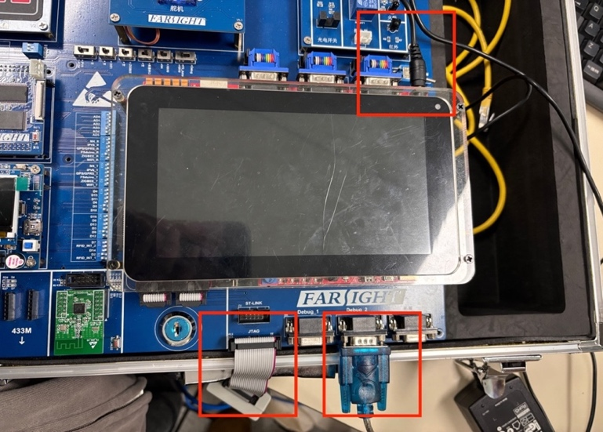
- USB转串口驱动安装
运行“华清远见-CORTEXA9资料\工具软件\工具软件\Windows\USB转串口驱动\CH340\CH341SER.EXE””
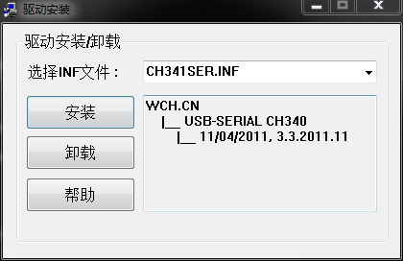
等待20秒左右，系统会提示安装完成。可以在设备管理器中查看到串口的信息，从而确定串口号。
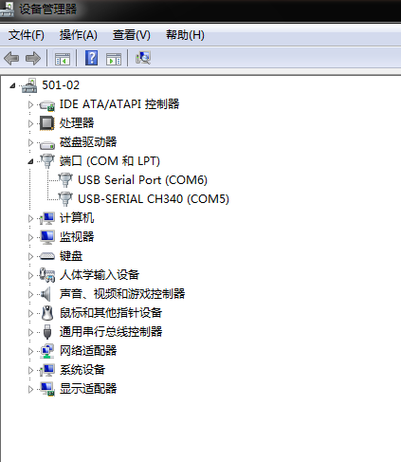
- Putty串口终端配置
运行“华清远见-CORTEXA9资料\工具软件\Windows\串口调试工具\PUTTY.EXE”。
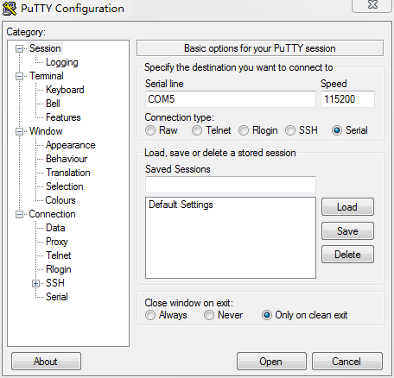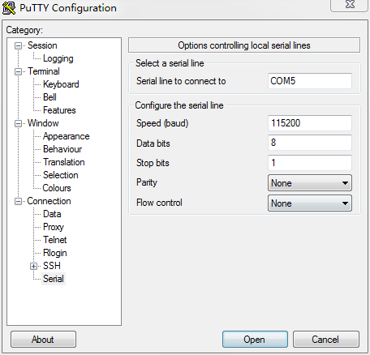
COM7是串口号，不同机器、不同接口都有差异，请查看设备管理器中的信息。最后点击“Open”打开串口。
关闭开发板电源，将拨码开关SW1调至0110(EMMC启动模式)，然后打开电源。
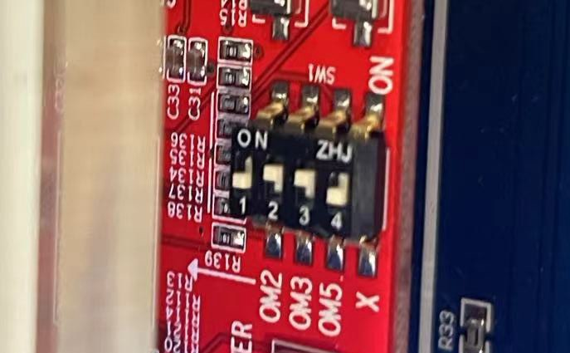
给开发板上电，此时串口终端会显示：
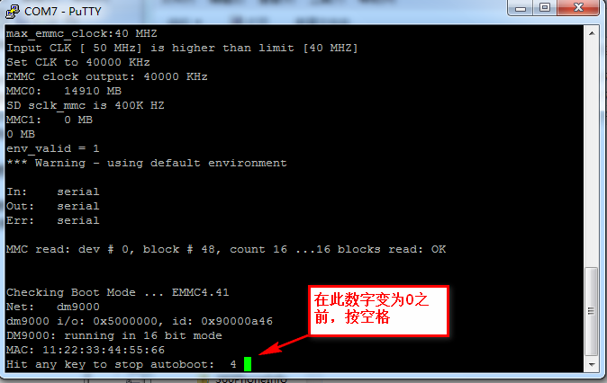
让系统停留在下图状态。
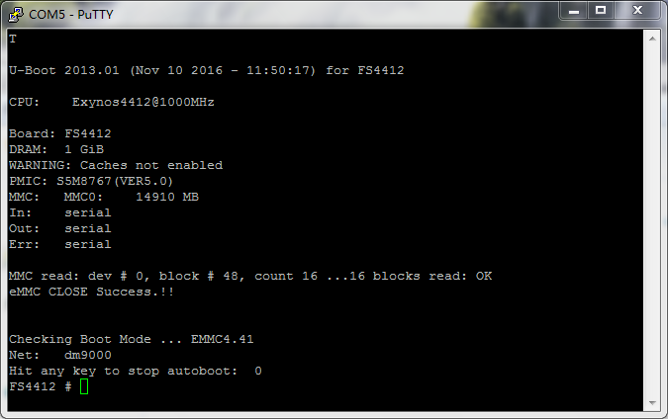
注意：以后每次连接仿真前，都需要确定处于此状态，保证不要启动到Linux，因为启动到Linux后，MMU功能会打开，导致仿真器无法正常使用。也可以改变uboot的bootcmd命令，让uboot不引导linux。方法如下图所示：在uboot终端输入：
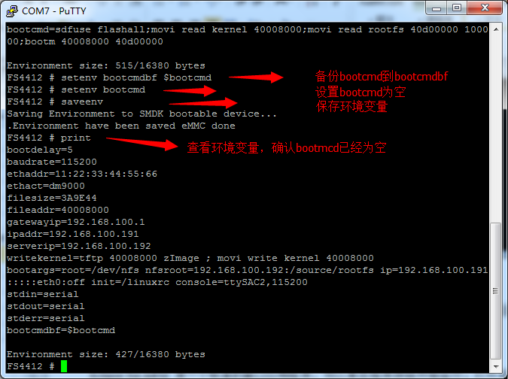
重新启动uboot，自动停在uboot终端。

步骤二：导入一个新工程
      - 导入一个汇编工程
打开Eclipse开发工具，在Project Explorer中添加LED工程。
（注意：工程要放在英文路径下，不能有中文路径）
拷贝“华清远见-CORTEXA9资料\实验代码\1. ARM体系结构与接口技术部分\实验代码\04-led”到eclipse 工作目录下。如：D:\eclipse_projects\FS4412目录。
如图所示，在Project Explorer窗口中右击鼠标，选择“Import…”，如下图所示：
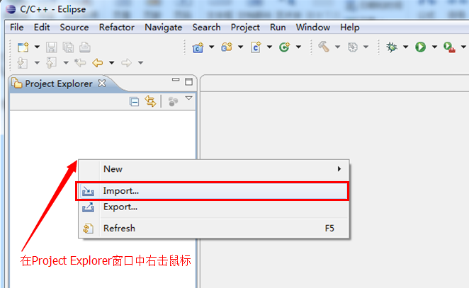
选择“Import…”后，出现如下图所示的窗口，选中“Existing Projects Into Workpace”然后点击“Next”。
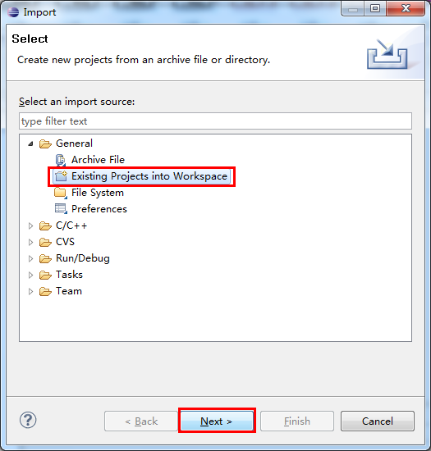
选择“Next”后出现如下窗口，点击“Browse…” 出现“浏览文件夹”窗口，在“浏览文件夹”窗口中选中实验“04-led”后点击“确定”
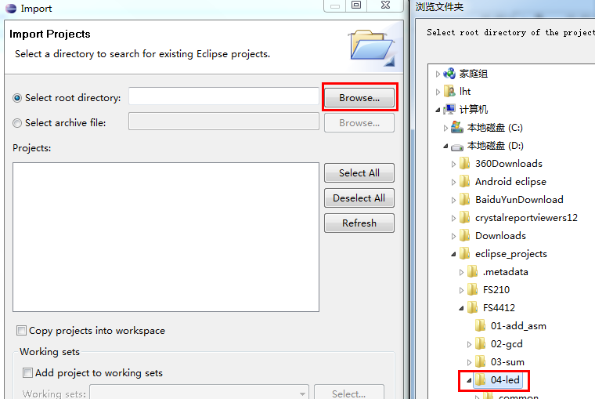
点击“确定”后出现如下所示窗口，直接点击“Finish”即可。
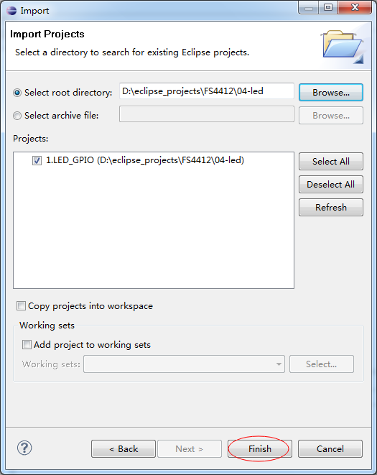
添加成功后可以在“Project Explorer”中看到“1.LED_GPIO”工程成功导入。
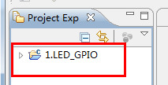
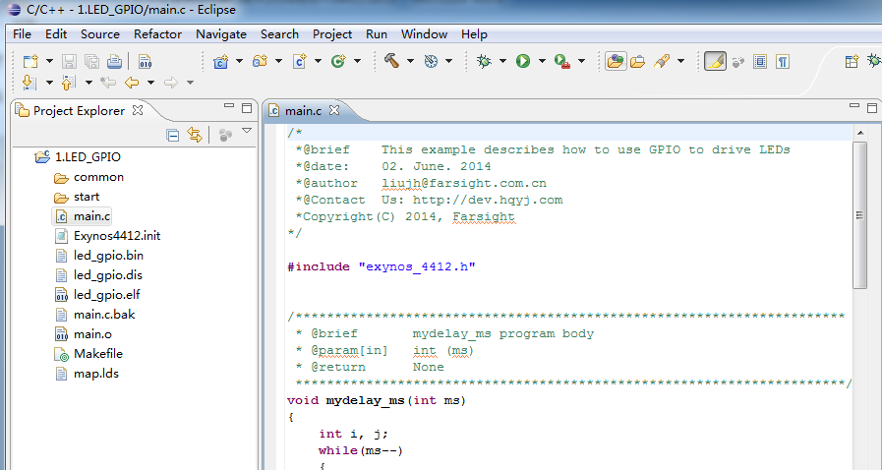
      - 编译程序
工程导入成功后，可以点击如下图所示的编译图标（或者快捷键“Ctrl + B”）
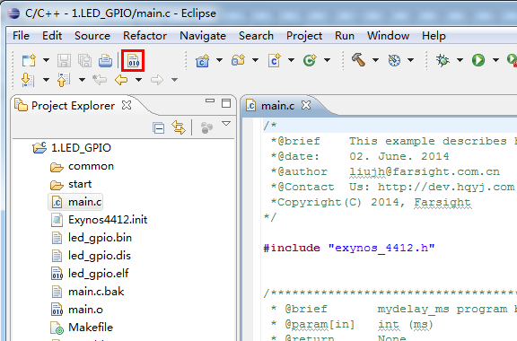
编译成功后如下图所示：
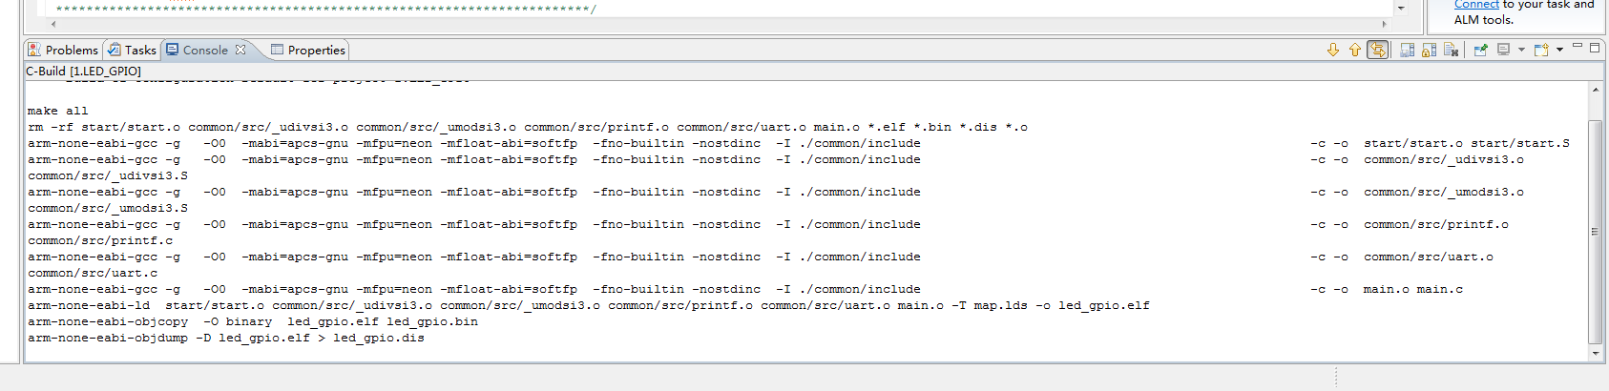
      - 调试工程
- 配置FS-JTAG 调试工具
打开FS-JTAG软件，在Target选项中选择exynos4412，通信速率设置200kHz。单击Connect按钮后，该按钮会变为Disconnect，如图所示，即表示已经连接目标板。由于当前开发板还没有运行程序，仿真器无法获取相关信息，所以显示错误报告，是正常现象。
通信速率可以选择200KHz，如果出现连接不稳定的情况，则将速率调制100KHz。
注意：该软件在win7以上的windows操作系统中请使用管理员模式打开，否则会出现软件崩溃的现象。
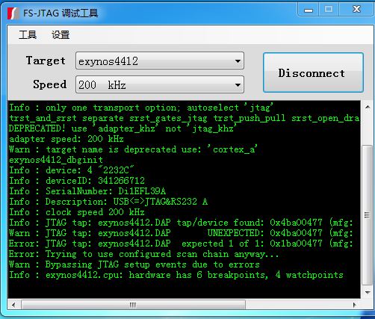
- 配置调试工具
选中“Run”“Debug Configuras…”
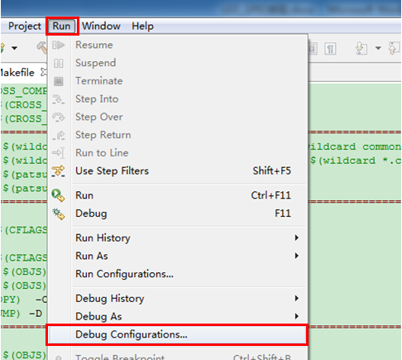
出现如下所示窗口，在“Zylin Embedded debug (Native)”选项上右击鼠标，在点击“New”选项
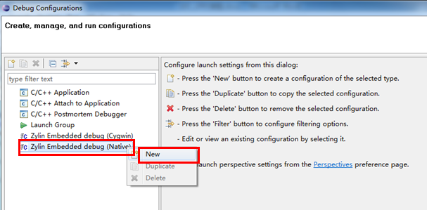
点击“New”选项后出现如下所示窗口
【main选项卡】
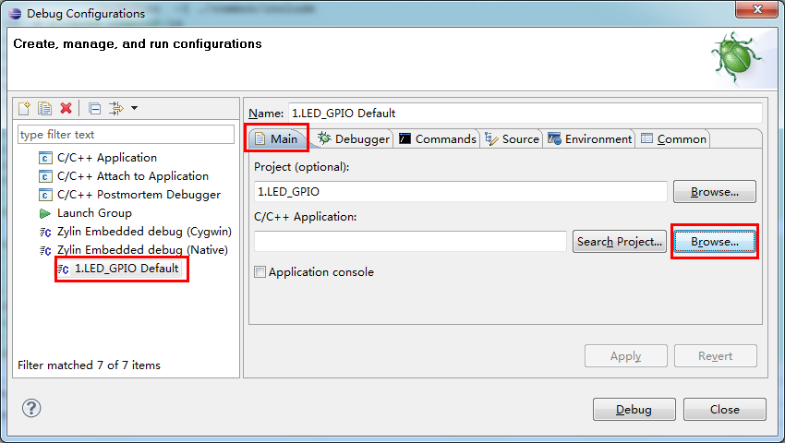
然后再点击“Main”选项栏中红色框内的“Browse”选项选择将要执行的程序，调试的程序格式为 xx.elf的文件。找到LED_GPIO工程对应的目录，选中目录中的led_gpio.elf文件，然后选择“打开”，如下图所示。
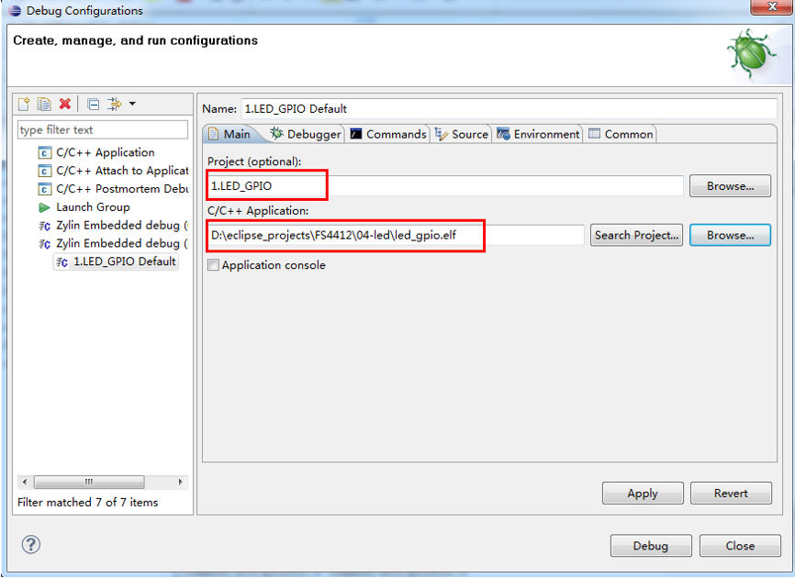
【Debugger选项卡】
在Debugger选项卡中的Main子选项卡中的GDB debugger的框中单击“Browse”按钮选择前面安装的arm-none-eabi-gdb.exe（这里选择自己安装gcc编译工具的安装目录C:\Program Files\yagarto\bin），在GDB Command file中选择自己工程目录下的Exynos4412.init文件，如图所示。
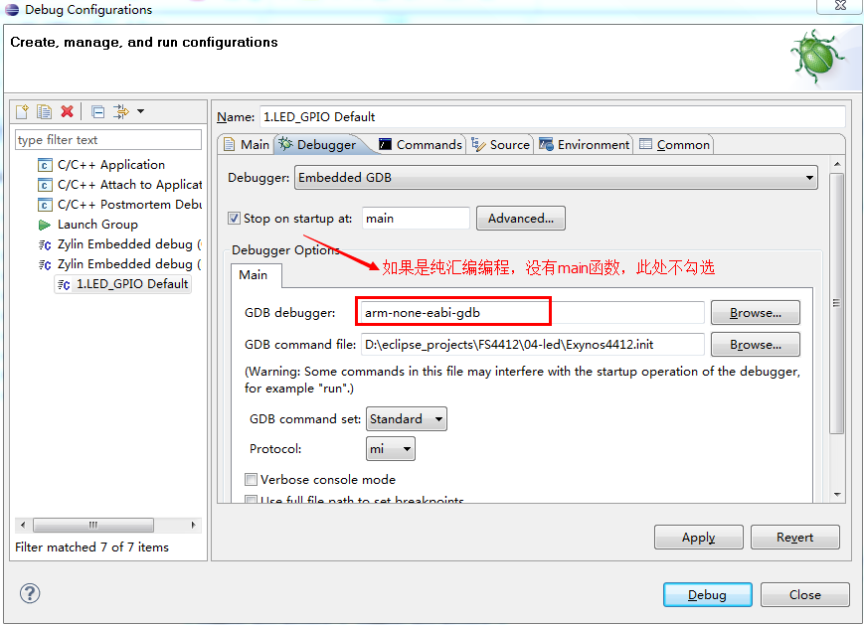
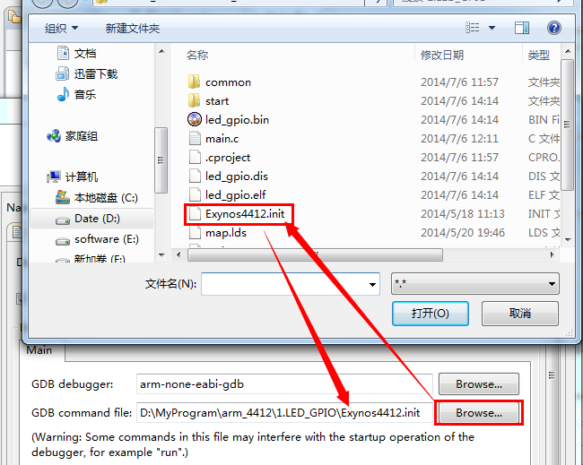
注：在Debugger选项卡中有一个Stop on startup at：选项，如调试工程为c工程，有main函数则勾选该选项、否则不勾选。
【Command选项卡】
在Command选项中，如下图所示，在“Initialize’ commands”中添加3行命令
load
break main
c
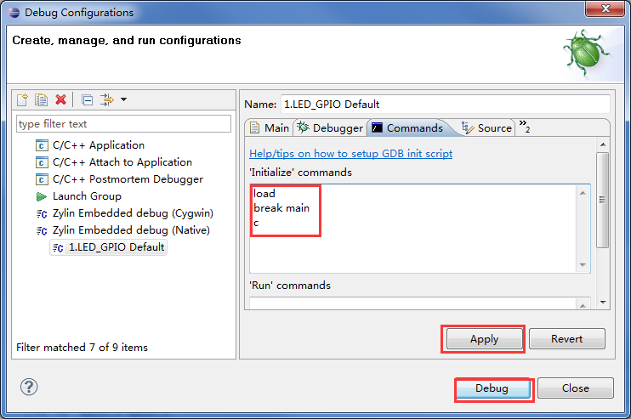
添加完后点击如下图所示的“Apply”，调试选项配置完成。再点击“Debug”选项进入就可以进行调试了。
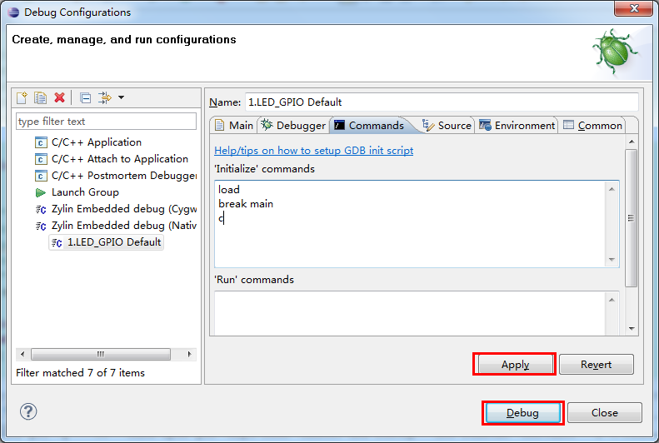
- 进入调试
调试主界面如图所示:
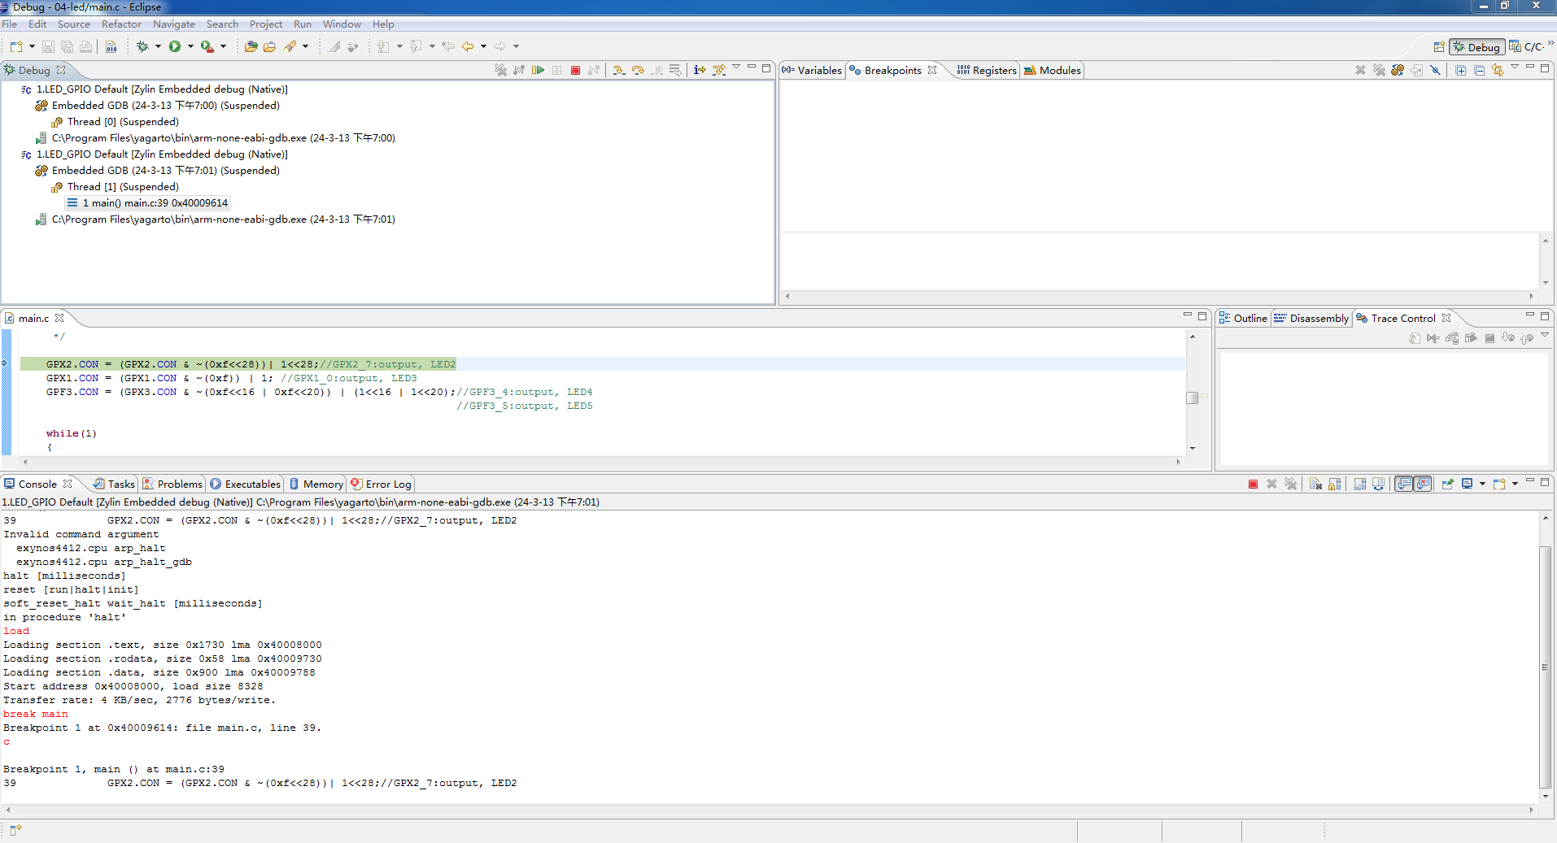
进入调试界面后，点击全速运行的调试按钮，开发板上led灯开始闪烁，则表示整个开发环境搭建成功。
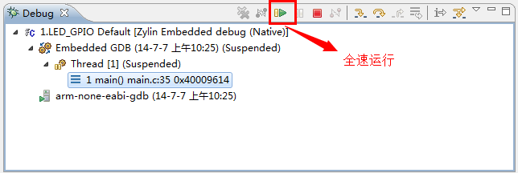
此时表示结束：
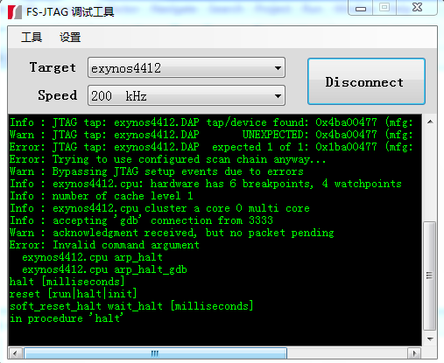
五、实验数据（现象）处理分析
开发板上led灯开始闪烁，表明整个开发环境搭建成功。
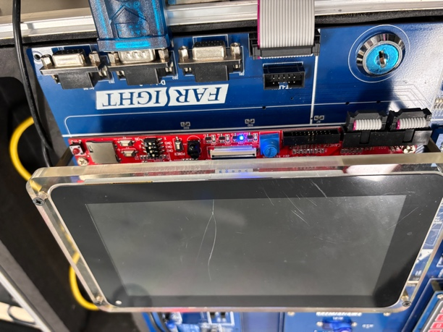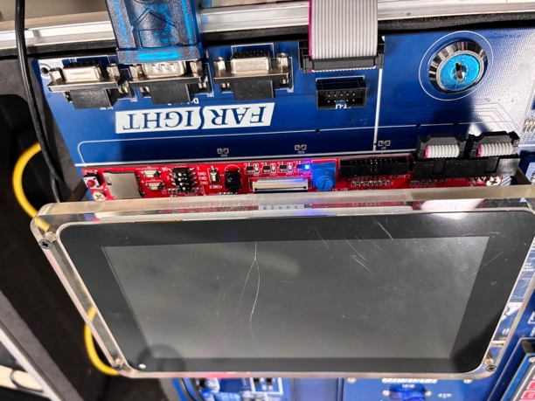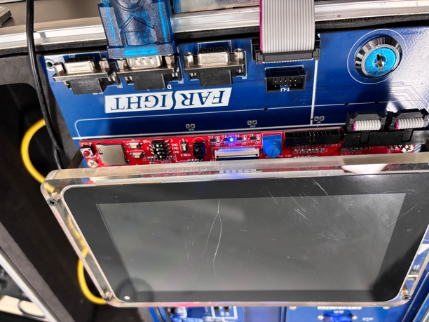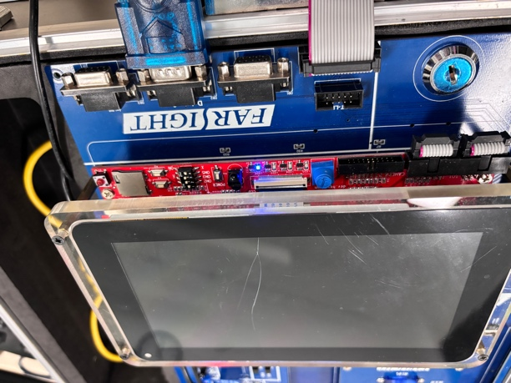
新建一个工程，编写一个汇编程序实现3+13=16的操作。
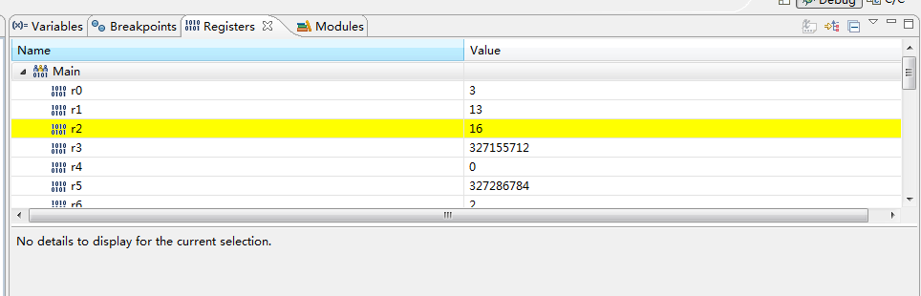
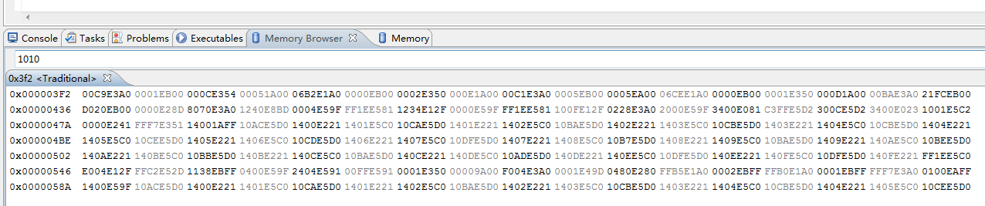
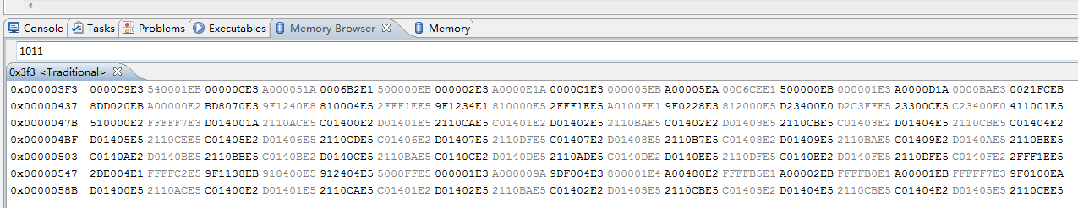
六、实验结论：
本次实验我熟悉了ARM的开发环境，能够正确使用实验箱并正确连线以及配置环境，并且进一步导入了LED实验代码来验证配置环境的正确性，还运用汇编语言自行编程，额外实现了一个加法实验。本次实验步骤主要如下：
      - 开发环境搭建：成功安装并配置了所需的开发工具和驱动，确保了后续实验的顺利进行。
      - 导入新工程：成功导入了LED工程，并进行了程序编译，验证了开发环境的正常工作。
      - 调试工程：配置了调试工具，并成功进入调试界面。通过全速运行调试按钮，确认了LED灯开始闪烁，证明整个开发环境搭建成功。
      - 运用汇编语言自行编程，额外实现了一个加法（3+13）实验，并且观察其寄存器存储数据。
综上所述，本次实验验证了ARM开发环境的搭建，并通过LED灯的闪烁和加法实验实现了简单的功能验证，本次实验让我对ARM开发环境有了更进一步的了解，为后续的ARM学习和实验奠定了基础。
七、指导教师批阅意见：

成绩评定：

指导教师签字：
年 月 日
八、备注：
注：报告内的项目或内容设置，根据实际情况可加以调整和补充，写不下可另附一页。

